Тест. Поверхностное натяжение. Смачивание, капиллярность.
Вариант 1.
1. Чем вызвано поверхностное натяжение?
- Притяжением молекул поверхностного слоя к молекулам внутри жидкости.
Б. Отталкиванием молекул поверхностного слоя от молекул внутри жидкости.
- Действием на молекулы жидкости силы тяжести.
- От чего зависит коэффициент поверхностного натяжения жидкости?
- Только от рода жидкости и наличия примесей.
Б. Только от температуры жидкости.
- От рода жидкости, ее температуры и наличия в ней примесей.
- Какую работу нужно совершить, чтобы выдуть мыльный пузырь диаметром 14 см? Поверхностное натяжение мыльного раствора равно 0,04 Н/м.
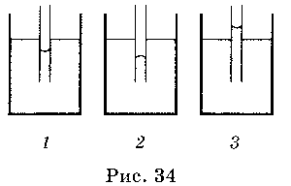
- 6,9 мДж. Б. 4,9 мДж. В. 2,9 мДж.
- В каком из сосудов вода смачивает капилляр (рис. 34)?
А. 1 и 2. Б. 3. В. 1 и 3.
- При погружении в воду капиллярной стеклянной трубки радиусом r жидкость в трубке поднялась на высоту h над уровнем жидкости в сосуде.
Какой будет высота подъема жидкости в стеклянной трубке радиусом 3r?
А. 3h. Б. h/3. В. Не изменится

Вариант 2.
- Какую форму принимает жидкость в условиях невесомости?
- Жидкость принимает форму сосуда, в котором находится.
Б. Жидкость принимает форму шара.
- Определенного ответа дать нельзя.
- Изменится ли коэффициент поверхностного натяжения жидкости, если длина поверхностного слоя жидкости увеличится в 2 раза?
- Увеличится в 2 раза. Б. Уменьшится в 2 раза. В. Не изменится.
- Проволочная рамка затянута мыльной пленкой. Какую работу нужно совершить, чтобы растянуть пленку, увеличив площадь ее поверхности на 6 см² с каждой стороны? Поверхностное натяжение мыльного раствора равно 0,04 Н/м.
А. 48 мкДж. Б. 59 мкДж В. 29 мкДж.
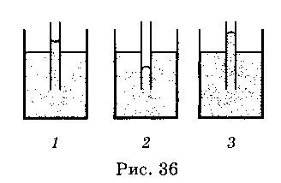
- В каком из сосудов вода не смачивает капилляр
(рис. 36)?
А. 1. Б. 3 и 2. В. 1 и 3.
- При погружении в воду капиллярной стеклянной трубки радиусом r жидкость в трубке поднялась на высоту h над уровнем жидкости в сосуде. Какой будет высота подъема жидкости в стеклянной трубке радиусом r/2?
А. 2h. Б. h/2. В. Не изменится.

Ключи теста.
№ | 1 | 2 | 3 | 4 | 5
В-1 | А | В | Б | В | Б
В-2 | Б | В | А | Б | А

